Preliminariosios sutarties 2 priedas

DARBŲ TECHNINĖ SPECIFIKACIJA, PRELIMINARŪS DARBŲ KIEKIAI IR JŲ ĮKAINIAI

TS-1 BENDROSIOS STATINIO TECHNINĖS SPECIFIKACIJOS
Bendri reikalavimai, nurodymai ir priminimai
Kiemo statinių demontavimo, ardymo darbai
TS-2 PAVIRŠIAUS KONSTRUKCIJOS OBJEKTE TECHNINĖS SPECIKACIJOS
Drenažo nuotekų sistemos įrengimas
Lietaus nuotekų sistemos įrengimas
Buitinių nuotekų (riebalų) iš virtuvės gaudyklės įrengimas
Gatvės bortų, šaligatvio bortelių ir trinkelių įrengimas
Guminės dangos įrengimas po vaikų žaidimo įrenginiais
Žaidimų aikštelės pagrindų įrengimas, asfaltavimas
TS-3 LIEJAMOS GUMOS GRANULIŲ DANGOS TECHNINĖS SPECIFIKACIJOS
TS-4 SPORTINIŲ ĮRENGINIŲ TECHNINĖS SPECIFIKACIJOS
TS-5 SEGMENTINĖS TVOROS PANELIŲ TECHNINĖS SPECIFIKACIJOS
Vejų išlyginimas, juodžemio papildymas, žolės užsėjimas
Pvz. Nr. 1. Drenažo siurblinės įrengimo principinė schema
Pvz. Nr. 2. Buitinių nuotekų (riebalų) iš virtuvės gaudyklės įrenginio principinė veikimo schema
Pvz. Nr.3. Buitinių nuotekų (riebalų) iš virtuvės gaudyklės įrengimo principinė schema

Pastabos:
1. Jeigu apibūdinant pirkimo objektą techninėje specifikacijoje nurodytas konkretus modelis ar tiekimo šaltinis, konkretus procesas, būdingas konkretaus tiekėjo tiekiamoms prekėms ar teikiamoms paslaugoms, ar prekių ženklas, patentas, tipai, konkreti kilmė ar gamyba, standartas, sertifikatas, medžiagiškumas, turi būti laikoma, kad kiekviena tokia nuoroda yra pateikta su žodžiais „arba lygiavertis“.
2. Jeigu apibūdinant pirkimo objektą techninėje specifikacijoje nurodytas standartas, sertifikatas, techninis liudijimas ar bendrosios techninės specifikacijos (Europos standartą perimantis Lietuvos standartas, Europos techninio įvertinimo patvirtinimo dokumentas, informacinių ir ryšių technologijų bendrosios techninės specifikacijos, tarptautinis standartas, kitos Europos standartizacijos organizacijų nustatytos techninių normatyvų sistemos, nacionaliniai standartai, nacionaliniai techniniai liudijimai arba nacionalinės techninės specifikacijos, susijusios su darbų projektavimu, sąmatų apskaičiavimu ir vykdymu bei prekių naudojimu), turi būti laikoma, kad kiekviena tokia nuoroda yra pateikta su žodžiais „arba lygiavertis“.

BENDROSIOS STATINIO TECHNINĖS SPECIFIKACIJOS (TS-1)

Bendri reikalavimai, nurodymai ir priminimai

Pateiktos techninės specifikacijos apima bendrąsias ir atskirų objektų aplinkos tvarkymo darbų, gaminių, medžiagų ir įrengimų technines specifikacijas.
Visi darbai turi būti atlikti laikantis Lietuvos Respublikos teisės aktų, normų, standartų ir techninių reglamentų. Rangovas prisiima visišką atsakomybę už darbų saugą, darbuotojų sanitarinių ir higieninių sąlygų užtikrinimą, socialines bei draudimo garantijas, taip pat už tinkamą darbų organizavimą.

Kiemo statinių demontavimo, ardymo darbai

Prieš pradedant kiemo statinių demontavimo, ardymo darbus, Rangovas turi išsiaiškinti visų požeminių inžinerinių komunikacijų – vamzdynų, kabelių ar kitų inžinerinių sistemų, priklausančių komunalinėms įstaigoms, paklojimo vietas. Aplinkos tvarkymo darbų metu reikia imtis visų įmanomų priemonių, numatyti apsaugą, kad nebūtų pažeisti esami vamzdžiai, kabeliai, laidai ar įranga, esantys objekte. Demontuotų įrengimų ir medžiagų tolimesnis panaudojimas ir išvežimas vykdomas pagal rangos sutartį ir tik leidus Vartotojui. Ardymo metu susidariusias atliekas ir statybines šiukšles Rangovas privalo išvežti į paskirtą ir patvirtintą vietos valdžios savartyną.

PAVIRŠIAUS KONSTRUKCIJOS OBJEKTE TECHNINĖS SPECIKACIJOS
(TS-2)
Drenažo nuotekų sistemos įrengimas

Prieš atliekant drenažo įrengimo darbus, iškasamas gruntas iki reikalingos altitudės. Drenažo montavimo darbus pageidautina atlikti sausiausiu metų periodo laiku, kada vandens lygiai būna minimalūs. Iš pamatų duobių vanduo pašalinamas išcentriniais siurbliais. Iškasus pamatų duobėje gruntą iki reikiamos altitudės rengiamas 50 mm smėlio – žvyro pagrindas, kuris sutankinamas ir išlyginamas reikiamais nuolydžiais. Po to surenkami gofruoti PVC vamzdžiai, kurių skersmuo 65/74 mm, 113/126 mm su geotekstilės arba kokoso filtru, priklausomai nuo esamo grunto. Sumontuojami plastikiniai (kontroliniai) šulinėliai 315 mm arba 425 mm skersmens su ketiniais dangčiais. Klojamų vamzdžių nuolydis turi būti ne mažesnis kaip 3 mm vienam ilgio metrui.
Sumontavus drenažo sistemą, paklotas vamzdynas užpilamas ne mažiau 15 cm smulkia skaldele (0-22 mm frakcijos), paklojamas geotekstilės audinys ant kurio pilamas gamtinis žvyras, kuris sluoksniais sutankinamas vibro plokšte.
Drenažo nuotekų sistemos įrengimui naudojamos medžiagos (visos medžiagos turi turėti atitikties sertifikatus):
1. Smėlio - žvyro mišinys 0-22 mm frakcijos.
2. Smulki skalda - neskaldyti akmenys 0-22 mm frakcijos.
3. Geotekstilės audinys - pagamintas iš 100% UV stabilizuotų ir termiškai apjungtų polipropileno gijų. Tai nepūvanti, nepelijanti geotekstilė, skirta grunto stabilizavimui, atskyrimui ir filtravimui.
4. Gofruoti PVC vamzdžiai su geotekstilės audeklu 65/74 mm, 113/126 mm skersmens - plastikinis vamzdis, perforuotas, gofruotas (rifliuotas), įvilktas į geotekstilės medžiagą, skirti reguliuoti vandens apykaitą, sumažinti gruntinių vandenų lygį ir nuleisti pernelyg gausiai besikaupiantį vandenį.
5. Gofruoti PVC vamzdžiai su kokoso plaušo sluoksniu 65/74 mm, 113/126 mm skersmens - plastikinis vamzdis, perforuotas, gofruotas (rifliuotas), aptrauktas kokosų plaušų apvalkalu, skirtas naudoti molingame grunte.
6. Plastikiniai kontroliniai šulinėliai 315 mm, 425 mm skersmens su ketiniais dangčiais – šulinėlio konstrukciją sudaro trys pagrindiniai komponentai: kinetė su profiliuota latakine dalimi; gofruotas vamzdis, atliekantis šulinėlio šachtos funkciją; ketinis dangtis su rėmu. Kinetės pagamintos kaip monolitiniai gaminiai ir tiekiamos sukomplektuotos žiediniais sandarikliais. Kinetės, skirtos 110 mm – 200 mm skersmens nuotakyno vamzdžiams. Šulinių dangčiai ir grotelės turi atitikti standarto LST EN 124-1:2015 „Transporto eismo ir pėsčiųjų zonų lietaus šulinėlių ir apžiūros šulinių liukai. 1 dalis. Klasifikavimas, bendrieji projektavimo, eksploatacinių charakteristikų ir bandymų reikalavimai, bandymo metodai ir atitikties įvertinimas“ arba lygiaverčio standarto reikalavimus. Drenažo siurblinės įrengimo principinė schema parodyta pvz. Nr. 1.

Lietaus nuotekų sistemos įrengimas

Lietaus nuotekų sistema įrenginėjama analogiškai, kaip ir drenažo nuotekų sistema, tik klojami PVC N klasės vamzdžiai ir jų fasoninės dalys, kurių diametras nuo 110 mm iki 200 mm skersmens. PVC N vamzdžiai ir fasoninės dalys jungiami įstatant lygų galą į kitą vamzdžio galą su mova. Movoje turi būti gamykloje įstatyti ir pritvirtinti guminiai žiedai, specialiai sutepti silikono tepalu. Montuojami surenkami g/b šuliniai su dugnu arba plastikiniai šulinėliai 425 mm skersmens su ketiniais dangčiais. Klojamų vamzdžių nuolydis turi būti ne mažesnis kaip 3 mm vienam ilgio metrui. Gruntas, naudojamas vamzdžių užpylimui nuo 20-30 cm virš vamzdžių turi būti smėlis. Gruntas sutankinimui pilamas iš sankasos sluoksniais, kurių storis nuo 250-600 mm, priklausomai nuo naudojamo grunto, tankinimo mechanizmo. Vamzdžiai ir šuliniai užpilami vienu metu iš abiejų pusių. Galima pilti ir tankinti sekantį grunto sluoksnį tik tada, kada yra sutankintas ir patikrintas apatinis sluoksnis.
Lietaus nuotekų sistemos įrengimui naudojamos medžiagos (visos medžiagos turi turėti atitikties sertifikatus):
1. PVC N klasės vamzdžiai ir jų fasoninės dalys nuo 110 – 200 mm skersmens – skirti lietaus, drenažo tinklams ir sistemos prievadams montuoti, gaminami iš termo reaktyviojo polivinilchlorido. Vamzdžiai pasižymi dideliu mechaniniu atsparumu, sandūrų sandarumu bei atsparumo cheminėms medžiagoms. N klasės – žiedinio stiprumo klasės plastiko vamzdžiai skirti montuoti nuo 0,8 m iki 6 m gylio vietose, kuriose nėra intensyvaus transporto eismo.
2. G/b šulinių 860, 1180 mm skersmens, dugnai – šulinių pagrindo atraminis elementas, pagamintas su užlankomis, kad patikimai užfiksuotų apatinį žiedą. Betono klasė – C30/37 (nežemesnė) F150, W2 atitinkančios XF4 aplinkos poveikio klasę.
3. G/b šulinių žiedai 700, 1000 skersmens ir 250, 1000 mm aukščio – betono klasė – C35/45 (nežemesnė), šulinių elementų gaminių armatūra – S500. Jei montuojamo šulinio gylis yra gilesnis nei vienas metras, tai žiedai 1000 skersmens turi būti montuojami su lipynėmis. Lipynių žingsnis 300 mm.
4. G/b šulinio kūginis žiedas 1000/700 skersmens ir 600 mm aukščio, betono klasė – C35/45 (nežemesnė), šulinių elementų gaminių armatūra – S500.
5. G/b šulinio dangčiai 1180 mm skersmens su viena anga – šulinių dangčiai skirti šulinių perdengimui ir atlaiko 30 t apkrovą. Tinka montuoti važiuojamoje dalyje.
6. G/b šulinio aukščio reguliavimo žiedas 700 skersmens ir 100 mm aukščio – išlyginimo žiedai skirti inžinerinių komunikacijų šulinių dangčių pakėlimui, vykdant kelio, tako, kiemo asfaltavimo darbus ir kitus darbus, siekiant sulyginti šulinių dangčius su žemės paviršiumi. Išlyginimo žiedai gaminami įvairaus aukščio, nuo 50 iki 200 mm kas 25 mm.
7. Ketaus liukas d700 mm skersmens g/b šuliniui – išorinis skersmuo – 770 mm, rėmo aukštis – 140 mm, dangčio lizdo skersmuo – 646 mm, dangčio lizdo gylis – 40 mm, angos plotis – 600 mm, medžiaga – pilkasis ketus. Dangčio išorinis skersmuo – 644 mm, įleidžiamo borto aukštis – 40 mm, medžiaga – pilkasis ketus.

Buitinių nuotekų (riebalų) iš virtuvės gaudyklės įrengimas

Riebalų gaudyklė veikia pagal fizikinį gravitacijos dėsnį, pagrįstą tankio skirtumais, t. y. sunkiosios nuotekų sudedamosios dalys nusėda ant skirtuvo dugno, o lengvosios, pvz. gyvuliniai riebalai ir aliejai, iškyla į paviršių. Išvalytos nuotekos išleidžiamos į nuotekų surinkimo tinklus.
Gaudyklė turi automatinį signalizacijos bloką su davikliu. Daviklis signalizuoja apie įrenginyje susikaupusių riebalų kiekį. Pasiekus atitinkamą jų kiekį, daviklis siunčia signalus į dispečerinę ir praneša apie tai, jog reikia šalinti susikaupusius riebalus. Riebalų sluoksnis negali būti didesnis negu 15 cm.
Buitinių nuotekų vamzdžiai projektuojami iš PVC be slėgių storasienių vamzdžių D110÷50mm.
Technologinės nuotekos iš maisto ruošimo įrenginių surenkamos, nukreipiamos į riebalų atskirtuvą ir per mėginių paėmimo šulinį pajungiamos į bendrą miesto buitinių nuotekų sistemą. Riebalų atskirtuvo vardinio dydžio skaičiavimas:
NS=Qs x ft x fd x fr
Kur:
NS – atskirtuvo vardinis dydis, l/s
ft - temperatūros koeficientas, priklausantis nuo nuotekų temperatūros; ft = 1
fd - temperatūros koeficientas, priklausantis nuo riebalinių produktų tankio; fd = 1
fr – koeficientas apibūdinantis valiklių naudojimą: fr= 1,3
Qs - didžiausias nuotekų srautas riebalų gaudyklėje nustatomas atsižvelgiant į visuomeninio maitinimo
įstaigose naudojamus įrenginius: Qs=1,8 l/s
NS=1,8 x 1 x 1 x 1,3 = 2,34
Skaičiavimais gautas skaičius apvalinamas iki artimiausio didesnės riebalų atskirtuvo vardinio dydžio vertės.
Parenkamas: Riebalų atskirtuvas – 3,0l/s
- Riebalų atskirtuvas. Našumas 3 l/s. Gaminio korpusas išlietas iš monolitinio gelžbetonio C35/45. Vidinis paviršius padengtas hidroizoliaciniu sluoksniu. Polietileniniai įtekėjimo ir ištekėjimo atvamzdžiai su sandarinimo tarpikliais iš butadiennitrilinio kaučiuko, dn160. Ketinis liukas su rėmu. Apkrovos klasė D400. Papildoma komplektacija: regimųjų ir garsinių pavojaus signalų įtaisas, kuris fiksuoja susikaupusių riebalų teršalų kiekį. Buitinių nuotekų (riebalų) iš virtuvės gaudyklės įrenginio principinė veikimo schema parodyta pvz. Nr. 2 ir jos įrengimo principinė schema, pvz. Nr. 3.

Kelio bortų, šaligatvio bortelių ir trinkelių įrengimas

Visi kelio bortai ir šaligatvio borteliai įrenginėjami iš gatavų bortų, bortelių ant betoninio pagrindo. Betono storis ne mažiau 5 cm, klasė B15 (nežemesnė). Bortai ir borteliai pagal ilgį sujungti 6 mm storio cemento skiediniu. Visi bortai turi būti taisyklingi, lygūs. Bortai ir borteliai gaminami 1,0 m ilgio. Tais atvejais, kai reikiamas ilgis nesiekia 1,0 m bortai aptašomi rankiniu būdu, deimantiniu pjūklu. Horizontalūs nukrypimai gali būti ne didesni kaip 50 mm, vertikalūs 20 mm.
Pirmiausiai nukasamas augalinis sluoksnis, įrengiamas 10-20 cm drenažinis, šalčiui atsparus sluoksnis (žvyras, smėlis). Smėlio storis parenkamas įvertintinus esamą gruntą. Ši medžiaga turi būti išklota (patiesta) vientiso aukščio ir tolygiai nuolydžiams. Pagrindo storis pirmiausia priklauso nuo būsimos apkrovos dydžio. Jeigu danga skirta pėsčiųjų takeliams, ji gali būti klojama ant vandeniui pralaidaus 10-20 cm storio smėlio pagrindo. Jeigu danga skirta didesnei apkrovai (pav. lengvųjų automobilių stovėjimo aikštelė), įrengiamas ir smėlio pasluoksnis 10-20 cm storio, ir skaldos pagrindas, kuris siekia 12-15 cm. Paskui ant betono pagrindo sluoksnio įrengiami kelio bortai, šaligatvio borteliai, kurie apibetonuojami iš abiejų pusių. Prieš klojant šaligatvį, smėlio sluoksnį reikia sulyginti, kad susiformuotų, nuolydžiai, kuris privalo turėti nuo 1% nuolydį. Sutankinimo koeficientas 0,98. Sutankintas paviršius padengiamas 3 cm sluoksniu akmens atsijomis arba sausu smėlio-cemento mišiniu iki 3 cm storio. Trinkelių dangos klojimas pradedamas nuo stacionarių konstrukcijų ir tęsiamas, kol užpildomas visas šaligatviui skirtas plotas. Viršutinis šaligatvio paviršius turi būti 5 mm aukštesnis, negu bortelis.
Maksimalus leistinas nuolydžio nukrypimas nuo suplanuotos formos yra 12 mm, matuojant 5 m ilgio tiesia lenta ir 5 mm, matuojant 2 m ilgio tiesia lenta.
Trinkelių tarpus reikia užbarstyti 0-2 mm frakcijos akmens atsijų granulėmis ir su šepečiu įtrinti tarp trinkelių taip, kad siūlės būtų kaip įmanoma labiau užpildomos. Betono trinkelių dangą reikia supresuoti vibruojančios plokštės, sveriančios nuo 60 iki 100 kg pagalba. Reikia vengti per stipraus presavimo, kad akmenų kampai nesuskiltų. Supresavus, siūlės turi būti dar kartą užpildomos. Grindinys turi būti įrengtos taip, kad nesusidarytų balos.
Šaligatvio įrengimui naudojamos medžiagos (visos medžiagos turi turėti atitikties sertifikatus):
1. Smėlis – žvyras – smėlio - žvyro mišinys 0-22 mm frakcijos.
2. Dolomitinė skalda – dolomito skalda 0-32 mm frakcijos.
3. Akmens atsijos – skirtos plytelių, trinkelių tarpų užpildui 0-2 mm frakcijos.
4. Betonas kelio bortams ir šaligatvio borteliams – betono markė C 12/15 Cl (nežemesnė).
5. Sausas smėlio - cemento mišinys - betono trinkelių smėlio-cemento mišiniui naudoti 8-10% cemento nuo tūrio. Smėlis - plautas 0-4 mm frakcijos. Smėlio-cemento mišinio sutankinimo koeficientas K-0,96.
6. Betono trinkelės 200 x 100 x 60 mm pilkos, raudonos spalvos – įprastos stačiakampio formos grindinio trinkelės. Trinkelės naudojamos šaligatviams, aikštelėms, pėsčiųjų takams.
7. Betono trinkelės 200 x 100 x 80 mm pilkos spalvos – stačiakampio formos grindinio trinkelės, naudojamos kiemo važiuojamajai daliai, automobilių aikštelėms.

Guminės dangos įrengimas po vaikų žaidimo įrenginiais

Pirmiausia reikia demontuoti vaikų žaidimo aikštelės įrenginį laipynę, karstyklę. Nukasamas apie 40 cm gylio gruntas, esamas gruntas sutankinamas, pilamas 20 - 30 cm storio žvyras, priklausomai nuo esamo grunto tankio, sutankinama. Aikštelė apjuosiama įbetonuotais vejos borteliais. Po to pilama 10 – 15 cm storio dolomitinė skalda, sutankinama. Įrengus tvirtus pagrindus, įrengiamas apatinis sintetinės dangos sluoksnis, kuris liejamas iš mišinio, gaunamo specialios įrangos pagalba, sumaišius 1-4 mm frakcijos SBR gumos granules ir poliuretaninius rišiklius. Dangos storiai svyruoja nuo 14 mm iki 120 mm storio, priklausomai nuo galimo kritimo aukščio (žr. lentelę). Sustingus apatiniam sluoksniui, liejamas viršutinis sluoksnis iš mišinio, gaunamo specialios įrangos pagalba sumaišius 1 – 3,5 mm frakcijos spalvotas EPDM gumos granules ir poliuretaninį rišiklį. Viršutinio dangos sluoksnio storis 7 – 10 mm. Aikštelės įrenginys sumontuojamas atgal į buvusią vietą. Jei yra montuojamas naujas įrenginys, tai įbetonuojamas pagal gamintojo rekomendacijas laikantis saugos zonų. Lauko žaidimo įrenginys turi būti tvirtas, ilgaamžis, neprarandantis savo geometrijos garantijos metu, apsaugotas nuo vandalizmo, patikimai įtvirtintas į žemę (visos laikančiosios konstrukcijos turi būti komplektuojamos su tvirtinimo elementais betonavimui žemėje). Konstrukcijų elementai turi būti be aštrių kampų ir briaunų. Medžiagos turi atitikti galiojančius ES saugumo, kokybės standartus, nacionalinius saugos reglamentus, parinktos siekiant užtikrinti kaip galima ilgesnį fiziniam lavinimui skirtų įrenginių intensyvios eksploatacijos lauko sąlygomis laiką. Šioje kritinio kritimo aukščio diagramoje pateikiama, koks EPDM dangos sluoksnio storis yra rekomenduojamas, kad atitiktų keliamus saugos reikalavimus.
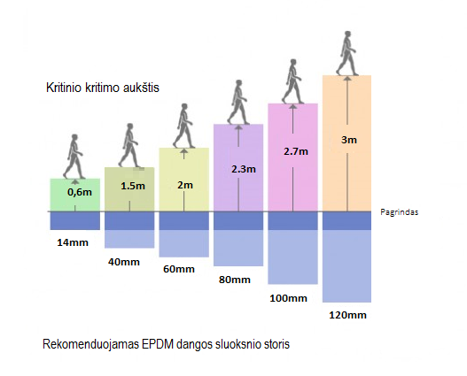
Žaidimų aikštelės pagrindų įrengimas, asfaltavimas

Aikštelės paruošimas asfaltavimo darbams apima apatinio šalčiui atsparaus pagrindo ne mažiau 20 cm storio iš biriųjų medžiagų, bei sustiprinto dolomitinės skaldos pasluoksnio įrengimą. Dolomitinės, frakcinės skaldos tamprumo modulis 80 MPa, storis ne mažiau 10 cm.
Bazinio pagrindo įrengimui turi būti naudojami smėlio-žvyro 0-32 mm frakcijos mišiniai. Bazinio pagrindo dolomitinė, frakcinė skalda išbarstoma ir sutankinama sluoksniais iki maksimalaus sluoksnio storio ir palaistoma. Skalda turi būti švari, be molio, priemolio dalelių ir kitokių priemaišų. Skaldos sluoksnis beriamas 30% storesnis, nes jis tiek sutankėja. Prieš beriant skaldą, lovio briaunos sustiprinamos, pastatant kelio bortus (aikštelėje). Prieš dangos tiesimo darbus turi būti suformuoti nuolydžiai ir lygūs paviršiai, kurie turi būti nuvalyti nuo akmenų, purvo, tinkamos formos ir sutankinti volu į vienodą ir tolygų paviršių. Baigtos konstrukcijos paviršius turi būti be įdubų, banguotumo, nelygumų, įvairių atliekų ir kitų defektų, tikslaus profilio ir horizontalus.
Įrengus pagrindus aikštelėje, toliau pilamas asfaltas. Asfaltas – bituminis mišinys, susidedantis iš mikro užpildo, smulkiosios bei stambiosios mineralinės medžiagos ir rišiklio – bitumo. Asfaltuojamos aikštelės susideda iš dviejų asfalto sluoksnių. Pirmas sluoksnis min. 40 mm, su max. 6 mm pagrindo lygumo paklaida per 4 m. Kitas sluoksnis min. 30 mm storio su 4 mm paklaida per 4 m. Labai svarbu, kad asfaltas būtų gerai sutankintas, be volavimo žymių ir turėtų 1-2% nuolydį. Prieš pradedant sportinės dangos įrengimo darbus asfaltui reikia leisti kietėti nuo 10 iki 14 dienų.
Aikštelės pagrindų įrengimui, asfaltavimui naudojamos medžiagos (visos medžiagos turi turėti atitikties sertifikatus):
1. Biriosios medžiagos – smėlis 0-22 mm frakcijos.
2. Dolomitinė skalda – dolomito skalda 0-32 mm frakcijos.
3. Asfaltas – apatinis sluoksnis AC 16 AN – 40 mm storio, viršutinis sluoksnis AC 11 VN – 30 mm storio.

LIEJAMOS GUMOS GRANULIŲ DANGOS TECHNINĖS SPECIFIKACIJOS (TS-3)

Tai yra ant kieto pagrindo liejama, besiūlė gumos granulių danga.
Apatinis sportinės dangos sluoksnis liejamas iš mišinio, gaunamo specialios įrangos pagalba sumaišius 1-4 mm frakcijos SBR gumos granules (kurios yra pagamintos perdirbant techninę gumą ir neturi jokių priedų, tokių kaip metalinis kordas, veltinis, kurie būna granulėse pagamintose iš perdirbtų automobilinių padangų ) ir poliuretaninius rišiklius. Apatinio dangos sluoksnio storis – 8 mm. Danga išliejama specialios įrangos pagalba.
Viršutinis dangos sluoksnis liejamas iš mišinio, gaunamo specialios įrangos pagalba sumaišius 1-3,5 mm frakcijos spalvotas EPDM gumos granules ir poliuretaninį rišiklį. Viršutinio dangos sluoksnio storis 7 mm.
Ši sportinė danga turi būti besiūlė, laidi vandeniui, atspari UV spinduliams, oro sąlygoms. Sportinė danga turi atitikt EN 14877:2013 standartą arba lygiavertį bei visus reikalavimus pagal DIN 18035 standarto, 6 dalį arba lygiavertį. Danga turi būti vientisa, be sujungimo siūlių. Žaidybinės linijos turi būti dažomos ant sukietėjusios dangos dvikomponenčiais poliuretaniniais dažais naudojant specialią dažymo mašiną. Linijos – reikalingos spalvos, plotis – 5 cm. Universali danga turi atitikti arba turėti geresnius rodiklius nei:

Laidumas vandeniui vadovaujantis EN 12616 standartu ar jam lygiaverčiu standartu | 0,059 cm/s
Trinties koeficientas vadovaujantis DIN 18035-6/TRRL standartu ar jam lygiaverčiu standartu | 0,52
Atsparumas startukams vadovaujantis DIN 18035-6/TRRL standartu ar jam lygiaverčiu standartu | 1 klasė
Vertikalus kamuolio atšokimas vadovaujantis EN 12235 standartu, DIN V 18032-2 standartu ar jiems lygiaverčiais standartais | 102 %
Atsparumas UV spinduliams vadovaujantis EN 14836 standartu ar jam lygiaverčiu standartu | Puikus, spalvos pakitimas >4 pagal EN ISO 20105-A02 standartą ar jam lygiavertį standartą
Aplinkosauginis suderinamumas | Atitinka DIN V 18035-6 standarto ar jam lygiaverčio standarto 6 lentelės 1-13 punktų reikalavimus
Liekamasis įspaudas vadovaujantis EN 1516 standartu ar jam lygiaverčiu standartu | 0,55 mm
Atsparumas riedančiai apkrovai vadovaujantis EN 1569:2020 standartu ar jam lygiaverčiu | >1500 N
Atsparumas ugniai vadovaujantis EN-ISO 9239 -1:2025 standartu ar jam lygiaverčiu standartu. | Cfl Sl
Spalvos stabilumas vadovaujantis DIN EN20105-A02 standartu ar jam lygiaverčiu standartu | 4 (geras)

SPORTINIŲ ĮRENGINIŲ TECHNINĖS SPECIFIKACIJOS (TS-4)

Visi sporto įrenginiai turi būti pritaikyti lauko sąlygoms. Futbolo vartai, krepšinio, tinklinio stovai turi būti tvirti, ilgaamžiai, neprarandantys savo geometrijos garantijos metu, apsaugoti nuo vandalizmo, patikimai įtvirtinti į žemę (visos laikančiosios konstrukcijos turi būti komplektuojamos su tvirtinimo elementais betonavimui žemėje). Konstrukcijų elementai turi būti be aštrių kampų ir briaunų. Medžiagos turi atitikti galiojančius ES saugumo, kokybės standartus, nacionalinius saugos reglamentus, parinktos siekiant užtikrinti kaip galima ilgesnį fiziniam lavinimui skirtų įrenginių intensyvios eksploatacijos lauko sąlygomis laiką bei teikiant prioritetą naudojimo saugai ir atsparumą vandalizmui. Įrenginių metalinė konstrukcija būti dažoma/dengiama milteliniais dažais elektrostatiniu būdu arba lygiaverčiu. Paviršius turi būti nudažytas taip, kad įrenginį būtų galima naudoti lauke bet kokio metų sezono metu ir dažytas paviršius būtų atsparus visiems atmosferos poveikiams. Visi vertikalūs nešančios konstrukcijos elementai privirinami prie iš anksto įbetonuotų įdėtinių detalių. Įbetonuojami į ne žemesnės klasės kaip C 20/25 XC2 klasės betoną, įleidžiant ne mažiau kaip 150 cm į gruntą, užtikrinant, kad laikui bėgant nešančios konstrukcijos elementai neišsibalansuotų, patvariai stovėtų ant pagrindo, būtų išvengta bet kokio pobūdžio grėsmės jais besinaudojančių žmonių saugumui.
Visos montavimo vietoje atliktos suvirinimo siūlės privalo būti apsaugotos nuo korozijos ir uždažytos atitinkamos spalvos dažais.
Sporto įrenginių įrengimui naudojami įrenginiai ir medžiagos (visi įrenginiai ir medžiagos turi turėti atitikties sertifikatus):
1. Betonas - ne žemesnės klasės kaip C 20/25 XC2 klasės;
2. Įbetonuojamos įdėtinės detalės – įbetonuojama montavimo gilzė 700 mm ilgio su privirinta plokštele viršuje 200 x 200 x 6 mm, prie kurios prisisuka krepšinio stovas;
3. Futbolo vartai – įbetonuojami futbolo vartai su tinklu, pagaminti iš stačiakampio metalo vamzdžio 60 x 60 x 4 mm, išmatavimai – 200 x 150 cm, vartų gylis apačioje 100 cm, viršuje 80 cm, padengti milteliniais dažais elektrostatiniu būdu arba lygiaverčiu, spalva – derinama;
4. Krepšinio stovas – įbetonuojamas krepšinio stovas 100 x 100 x 4 mm, dažytas milteliniu būdu arba lygiaverčiu;
5. Krepšinio stovo apsauga – 40 mm storio apsauga, pagaminta iš sintetinės odos paminkštinta porolonu;
6. Krepšinio lenta – stacionari arba reguliuojamo aukščio nuo 100 iki 305 cm, pagaminta iš jūrinės faneros baltos spalvos, apkaustyta aliuminio profiliu, lentos išmatavimai 120 x 90 cm;
7. Tinklo tvirtinimo lankas – pagamintas iš kalibruoto 18 mm plieno strypo, kurio lanko skersmuo – 45 cm;
8. Tinklinio stovai – įbetonuojami tinklinio stovai 80 x 80 x 4 mm su tinklo įtempimo mechanizmu, dažyti milteliniu būdu arba lygiaverčiu, su tinklu 9,5 x 1,0 m.

SEGMENTINĖS TVOROS PANELIŲ TECHNINĖS SPECIFIKACIJOS (TS-5)

Aptvėrimo segmentai pagaminti iš taškiniu būdu suvirintų, 5 mm skersmens plieninių strypų. Kiekvienas jų, priklausomai nuo aukščio, yra sutvirtintas tam tikro standumo briaunų skaičiumi.
Panelių plotis 2500 mm, o aukštis nuo 1000 iki 3000 mm. Vienoje pusėje panelės turi vertikalius 30 mm strypų galiukus, kuriuos dedame apačioje. Suvirinimo akutė 50 mm (horizontali) x 200 mm (vertikali), standumo briaunose akis 100 x 50 mm. Panelės pagamintos iš cinkuotų virbų min. 40g/m2), kurie padengti milteliniu būdu arba lygiaverčiu. Panelės tvirtinamos prie stulpelių šonų su stačiakampėmis dviejų dalių apkabomis, kurių dalys sujungiamos nerūdijančio plieno kniedėmis. Apkabos būna trijų rūšių: vidurinės, galinės ir kampinės. Viename stulpe, per segmento aukštį, segmentas tvirtinamos trimis apkabomis.

Vejų išlyginimas, juodžemio papildymas, žolės užsėjimas

Vejų paviršiai išlyginami taip, kad nesusidarytų įdubimai, kuriuose galėtų rinktis vanduo. Prie šaligatvių pakraščių, užbaigto vejos dirvožemio lygis turi būti 20 mm žemiau šaligatvio paviršiaus. Vejos išlyginimui, papildome 10 cm augalinio grunto sluoksniu. Dirvožemio storis po sutankinimo turi būti ne mažiau 50 mm storio. Prieš žolės sėją būtina nurinkti visus akmenukus, nuolaužas ir kitus teršalus. Veja turi būti įrengiama tik pavasarį arba rudenį. Reikia vengti sauso vidurvasario. Suvoluoti žemę. Sėjamas toks žolių mišinys:
1. Raudonasis eraičinas - 30%;
2. Baltoji smilga - 10%;
3. Paprastoji miglė - 60%.
Sėklų norma g/m²:
1. Raudonasis eraičinas – 10 g/m²;
2. Baltoji smilga – 3 g/m2;
3. Paprastoji miglė - 6 g/m².
Pasėjus visas sėklas reikia padengti lengvu dirvožemio sluoksniu ir supresuoti volu, sveriančio ne daugiau, kaip 100 kg, pagalba. Galima panaudoti ir kitokį žolių mišinį, jeigu Užsakovas sutinka ir jeigu praktiškai tas mišinys jau naudotas apželdinimui būtent šiame sklype.
Pvz. Nr. 1 Drenažo siurblinės įrengimo principinė schema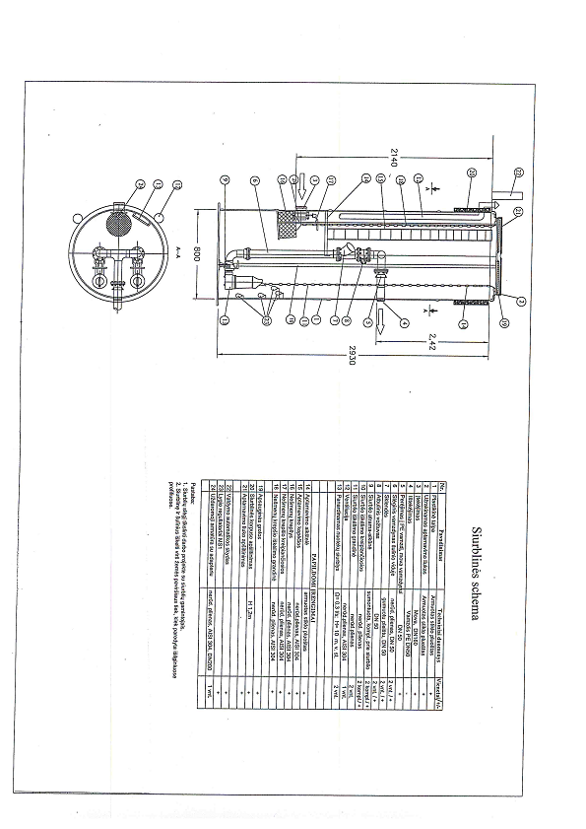
Pvz. Nr. 2. Buitinių nuotekų (riebalų) iš virtuvės gaudyklės įrenginio principinė veikimo schema
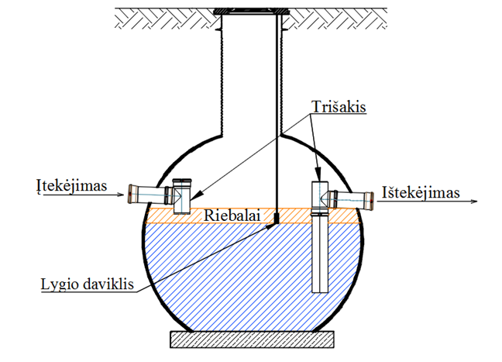

Pvz. Nr. 3. Buitinių nuotekų (riebalų) iš virtuvės gaudyklės įrengimo principinė schema
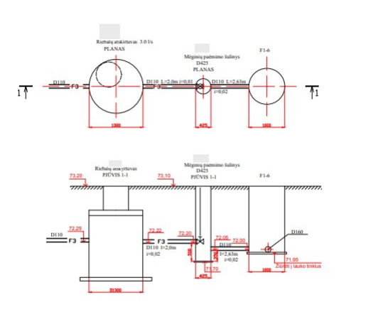
PRIDEDAMA: Darbų įkainiai ir preliminarūs jų kiekiai.

